Tofieldia calyculata, Kelch-Simsenlilie
[Tofieldiaceae, Simsenliliengewächse]

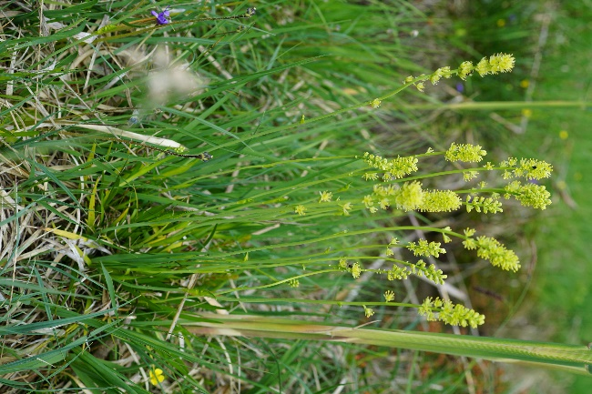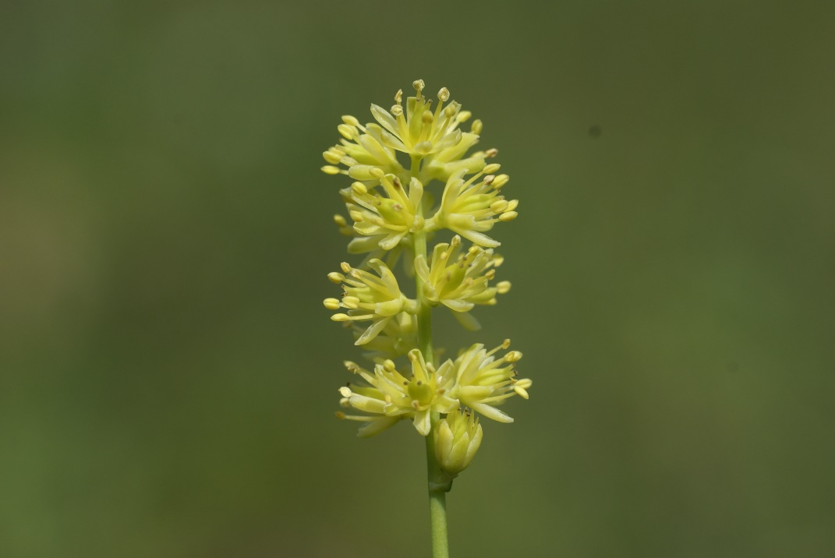

Merkmale: Dieser ausdauernde Hemikryptophyt erreicht eine Höhe von 15-30(50) cm.
Die grundständigen Blätter sind lineal. Die nach obenhin kleiner werdenden Laubblätter sind 2-zeilig angeordnet, steif und 4-10-nervig.
Der traubige Blütenstand ist dicht eiförmig-zylindrisch und besteht aus gelbgrün-weißlichen Blüten, deren Deckblätter ungeteilt sind. Am Blütenstiel, direkt unterhalb des Perigons, befindet sich ein 3-teiliges Vorblatt.
Die Frucht ist eine Kapsel.
Ökologie: Tofieldia calyculata ist eine kalkliebende Art, die in feuchten Wiesen, in Quellfluren, an feuchten Felshängen und in Niedermooren, vorkommt. Selten auch in alpinen Kalkrasen.
Blütezeit: Juni bis Juli
Höhenstufe: collin bis subalpin (alpin)
Rote Liste Nordtirol¹: LC
Rote Liste Osttirol¹: LC
Rote Liste Österreich²: LC
L | T | K | F | R | N | S
8 | 4 | 5 | 8 | 8 | 2 | 0

Zeigerwerte:

